

**INSTITUTO TECNOLÓGICO SUPERIOR P’URHÉPECHA**

DIVISIÓN DE ESTUDIOS PROFESIONALES

DEPARTAMENTO DE INGENIERÍA BIOMÉDICA



**REPORTE DE PRÁCTICA 1 UNIDAD 2**

**“Repositorio de almacenamiento en línea”**

Presentan:

**Katia Madhelein Chávez Herrera.**

**Adelina Agustín Agustín.**

ASIGNATURA:

Informática Médica

Profesor:

Ing. Carlos Eduardo López Valencia

CHERÁN, MICHOACÁN **19 de Marzo de 2019**

**Índice**

Capítulo 1 1

Introducción 1

Capítulo 2 2

Marco Teórico 2

**2.1** **GitHub** 2

**2.2** **Para que sirve GitHub.** 2

**2.2.1** **Control de Versiones:** 3

**2.3** **Buscadores de Internet** 4

Capítulo 3 5

Pruebas y Resultados 5

Capítulo 4 9

Conclusiones 9

Bibliografía 10

# Capítulo 1

# Introducción

El uso de un equipo de cómputo se vuelve fundamental para el desarrollo de muchas de las actividades y tareas cotidianas que se realizan día con día, no importando el giro al creando nuevas y versátiles soluciones que apoyen y beneficien directamente a la sociedad al realizar dichas actividades; es por ello, que comprender cómo funciona y cómo poder mejorar dicho funcionamiento se vuelve un tema importante durante la formación del profesionista en ingeniería.

# Capítulo 2

# Marco Teórico

* 1. **GitHub**

Github es una plataforma de almacenamiento para control de versiones y colaboración. Esta plataforma nos permite almacenar nuestros repositorios de una forma fácil y rápida, además nos da herramientas para el mejor control del proyecto, posibilidad de agregar colaboradores, notificaciones, herramientas gráficas y mucho más. Actualmente Github cuenta con más de 14 millones de usuarios haciéndola la plataforma más grande de almacenamiento de código en el mundo.

* 1. **Para que sirve GitHub.**

Se utiliza principalmente para la creación de código fuente de programas de computadora. El software que opera GitHub fue escrito en [Ruby on Rails](https://es.wikipedia.org/wiki/Ruby_on_Rails). Desde enero de [2010](https://es.wikipedia.org/wiki/2010), GitHub opera bajo el nombre de *GitHub, Inc.* Anteriormente era conocida como *Logical Awesome LLC*. El código de los proyectos alojados en GitHub se almacena típicamente de forma [pública](https://es.wikipedia.org/wiki/C%C3%B3digo_abierto), aunque utilizando una cuenta de pago, también permite hospedar repositorios privados.

* + 1. **Control de Versiones:**

Un controlador de versiones es un sistema el cual lleva a cabo el registro de los cambios sobre uno o más archivos (sin importar el tipo de archivos) a lo largo del tiempo. Estos sistemas permiten regresar a versiones específicas de nuestros archivos, revertir y comparar cambios, revisar quién hizo ciertas modificaciones, así como proteger nuestros archivos de errores humanos o de consecuencias no previstas o no deseadas.

Además, un control de versiones nos facilita el trabajo colaborativo, y nos permite tener un respaldo de nuestros archivos. Actualmente esta herramienta es sumamente importante para los profesionistas del software, sin embargo, su uso se extiende a diseñadores, escritores o cualquiera que necesite llevar un control más estricto sobre los cambios en sus archivos.

**Tipos de Sistemas de Control de Versiones**

Sistema de Control de versiones Local En estos sistemas, el registro de los cambios de los archivos se almacena en una base de datos local.

**Repositorio**

Un repositorio es el directorio de trabajo usado para organizar un proyecto, aquí se encuentran todos los archivos que integran nuestro proyecto, y en el caso de Git, todos los archivos necesarios para llevar acabo el control de versiones. Repositorio Local Un repositorio local, es aquel que se encuentra en nuestro propio equipo y solo el dueño del equipo tiene acceso a él. Repositorio Remoto

Un repositorio remoto es aquel que está alojado en la nube, esto quiere decir, que se encuentra en un servidor externo, el cual puede ser accedido desde internet y que nos va a permitir tener siempre a la mano nuestros archivos. Algunos de estas plataformas son: github.com, bitbucket.org o gitlab.com, todos ofreciendo diferentes características

* 1. **Buscadores de Internet**

Los motores de búsqueda (también conocidos como buscadores) son aplicaciones informáticas que rastrean la red de redes (Internet) catalogando, clasificando y organizando información, para poder mostrarla en el navegador. El rastreo de información se realiza a través de algoritmos propios de cada buscador, por ejemplo:

* Yahoo utiliza WebRank, a partir de una escala del 1 al 10, mide la popularidad de una página web.
* Live Search utiliza un algoritmo que analiza diversos factores, como son el contenido de una página, el número y calidad de los sitios web que han enlazado la página, así como las palabras clave contenidas en el sitio.
* Google utilizar el llamado PageRank, que es un valor numérico que representa la popularidad que una página web tiene en Internet. PageRank es un concepto (marca registrada y patentada) de Google que introduce en su algoritmo de indexación.

# Capítulo 3

# Pruebas y Resultados

En este capítulo se mostraran los resultados de la práctica anterior.

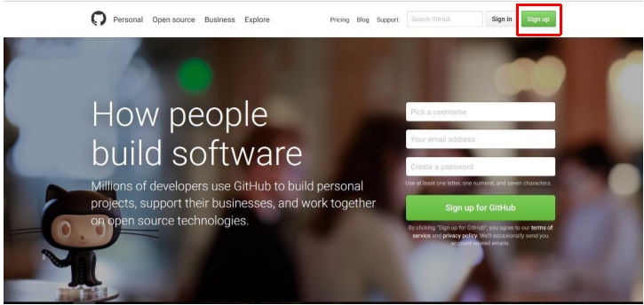

Para poder ingresar a la página necesitamos la siguiente URL : <https://github.com> de cualquier tipo de navegador. Realizamos nuestra propia cuenta o un correo ya existente, esperamos la verificación y ahora si podemos dar click en “skip this step”. Así quedando creado nuestro primer repositorio.

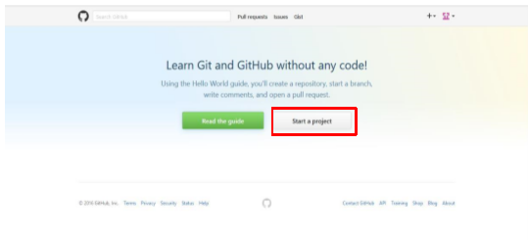

En este siguiente paso creamos el repositorio le damos un nombre “practica1_fdp” y damos inicio a un README como siguiente damos click en “Create repository”.

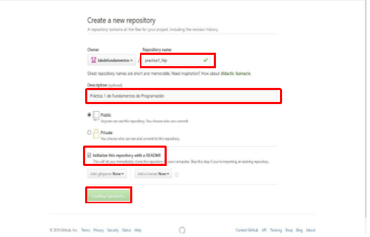

**Creación de archivos en nuestro repositorio**

click en el botón de “Create new file”

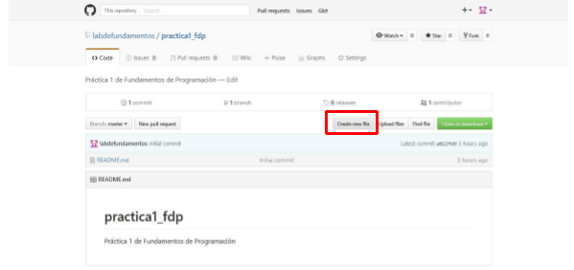

Después vamos a crear un archivo llamado datos y en la primera línea vamos a agregar nuestro nombre.

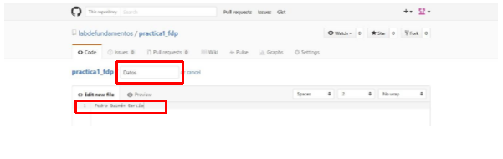

En la sección de Commit new file, haremos una explicación del archivo creado, posteriormente damos click al botón de Commit new file.

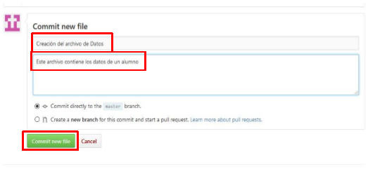

Con esto habremos creado un nuevo archivo en nuestro repositorio, la acción de hacer commit es indicarle al Control de versiones que hemos terminado una nueva modificación.

# Capítulo 4

# Conclusiones

Con esta práctica aprendimos a utilizar GitHub esto con el fin de crear un repositorio y almacenar o subir archivos modificar y crear nuevos archivos esto con funciones fáciles de usar.

# Bibliografía

Eduardo. (s.f.). *Qué Es Git.* Recuperado el 19 de marzo de 2019, de codigofacilito.com: https://codigofacilito.com/articulos/que-es-git

Miró, A. (17 de 08 de 2017). *para que sirve Github?* Recuperado el 19 de marzo de 2019, de www.deustoformacion.com: https://www.deustoformacion.com/blog/programacion-diseno-web/que-es-para-que-sirve-github